«МНОГОЛИКИЙ КАВКАЗ - 2019»

МАРШРУТ: г. Севастополь – транзит по Крыму – г. Краснодар – г. Владикавказ – г. Тбилиси (обзорно) – г. Грозный – Сулакский каньон – г. Нальчик – г. Ессентуки – п. Каменномостский – транзит по Крыму - г. Севастополь
Продолжительность тура: 9 дней/ 8 ночей (с 1 ночным переездом)
В турах с выездом 15 июля и 12 августа экскурсия по Грузии и Цейскому ущелью будет заменена на экскурсию по Южной Осетии.
ПРОГРАММА ТУРА:
1 день | Транзитный переезд Севастополь - Краснодар. Краснодар. Обзорная экскурсия по городу.
Выезд из Севастополя в 05:00 с площади Ушакова (от Матросского клуба).
Транзитный переезд г. Севастополь – Крым – г. Краснодар.
Прибытие в г. Краснодар. Обзорная экскурсия по городу.
Самый лучший способ узнать город-это пройтись по его улицам, посмотреть достопримечательности, пообщаться с горожанами, пообедать в уютном кафе в центре города, наслаждаясь природой скверов и неспешной музыкой фонтанов...Но лучше экскурсоводов историю этого красивейшего города никто не расскажет!
Переезд в гостиницу, расселение. Свободное время. Ночлег.
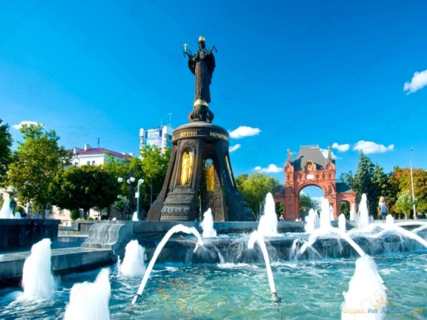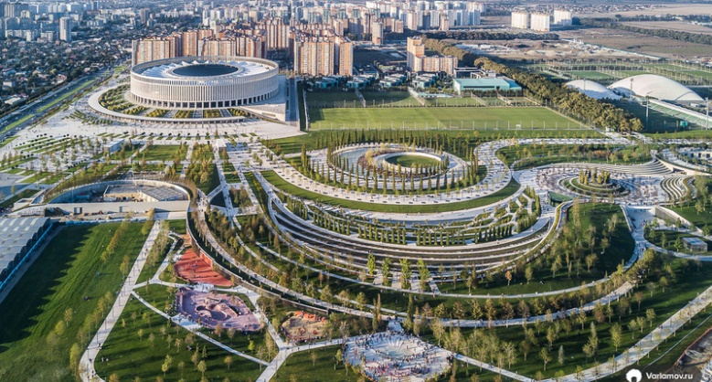
2 день | Переезд Краснодар – Владикавказ.
Завтрак. Освобождение номеров. Переезд в г. Владикавказ.
По пути остановка на обед за доп. плату.
Прибытие в город. Размещение в гостинице. Свободное время. Ночлег.
3 день | Свободный день в г. Владикавказ. На выбор: автобусная экскурсия в Грузию или автобусная экскурсия по Куртатинскому ущелью, с посещением термального источника.
Завтрак. СВОБОДНЫЙ ДЕНЬ.
Предлагаем на выбор:
1. ФАКУЛЬТАТИВНО: Автобусная экскурсия «О Грузии с любовью»!
Наша программа построена настолько интересно и многогранно, что даже однодневная экскурсия кажется целой неделей по наполненности эмоциями и впечатлениями.
В ходе экскурсии с местным экскурсоводом мы познакомимся с Северной Грузией, увидим древние крепости и водохранилище, полюбуемся на легендарный Казбек и доедем до столицы этой гостеприимной страны - г. Тбилиси - удивительного города, в котором невидимыми нитями сплелось прошлое и настоящее. На обратном пути предусмотрено посещение первой столицы Грузии – город Мцхета. Каждый, кто хоть раз в нем побывал, уже не сможет его забыть и будет стремиться приехать сюда вновь.
Программа экскурсии по Грузии: Ранний выезд (04:30) из г. Владикавказ и проезд по Военно – Грузинской дороге до г. Тбилиси (198 км). (Сухой паек для тех, кто едет в Грузию). В Грузии национальная валюта – лари. В обменных пунктах можно без проблем обменять рубли, доллары, евро. Курс немного выгоднее при обмене долларов или евро.
- Программа в Северной Грузии: п. Казбеги, обзорно – Крестовый перевал, Арка Дружбы Народов (Высота перевала 2300 метров Н.У.М) – смотровая площадка, крепость Ананури 17 век, Жинвальское водохранилище (построено в 1985 г.), далее переезд в г. Тбилиси.
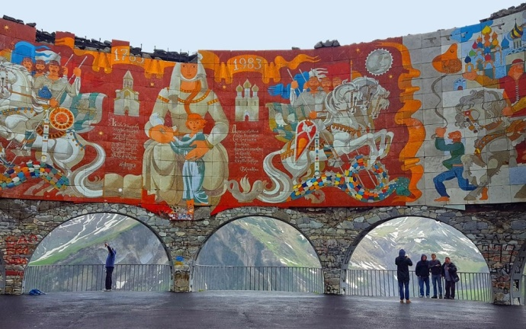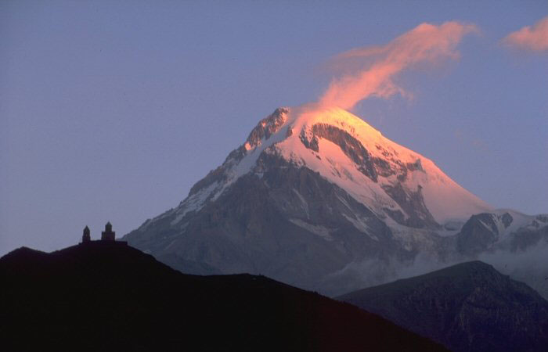
Программа по Тбилиси: обед в кафе (факультативно, за доп. плату). Далее обзорная экскурсия по городу, в ходе которой Вы увидите : мост Мира, канатная дорога к крепости Нарикала V в, серные бани, водопад Любви, храм святого Николая, монумент Мать Грузии, знаменитая площадь Героев и многое другое. Свободное время на покупку сувениров.
В случае, быстрого прохода границы, планируется заезд в стариный город Мцхета с посещением храма Светицховели, на всем протяжении своего существования которого собор служил местом коронования и усыпальницей для представителей царского рода Багратионов. Отъезд во Владикавказ. Возвращение в гостиницу поздно вечером.
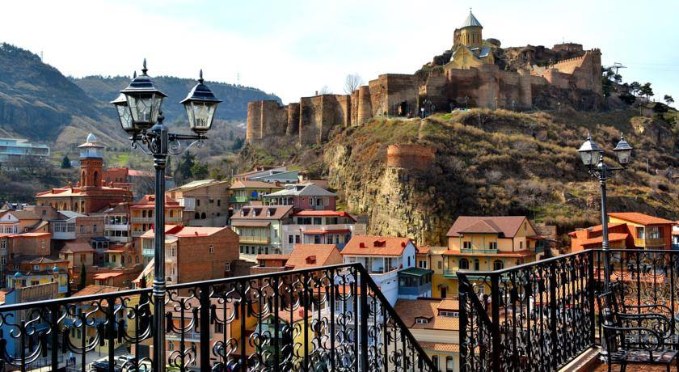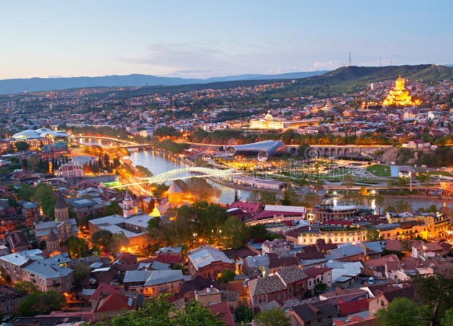
ИЛИ
2. ФАКУЛЬТАТИВНО (для тех, кто не едет в Грузию).
Знакомство с колоритом и историей Северной Осетии на автобусной экскурсии "Цейское ущелье». Первая остановка на Нузальской часовне. Небольшая каменная часовенка представляет собой уникальный памятник архитектуры и живописи. Особую выразительность придает этому небольшому сооружению простота нерасчлененной архитектурной формы и грубость каменной кладки.
Следующая остановка на «Уастырджи» (образ отдаленно ассоциируется с христианским Святым Георгием) – главный герой нартского эпоса, божество осетинской мифологии, святой покровитель мужчин , путников и войнов. Всадник на стальном трехногом коне Авсурге как будто пронзает насквозь скалу и вылетает на дорогу. Вес памятника - 28 тонн, а в руке всадника может спокойно поместиться человек.
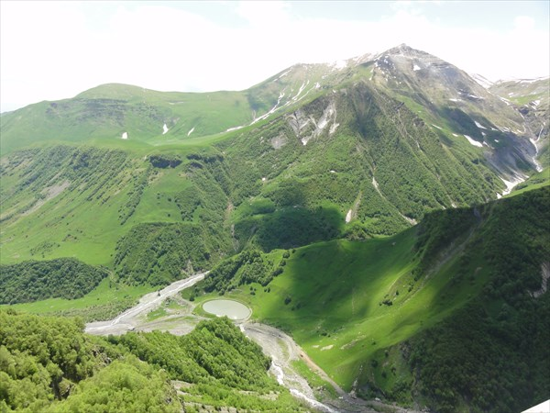 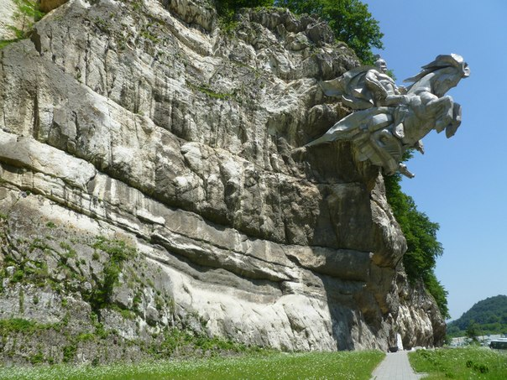
Далее мы проезжаем памятник обожествленному Афсати в Цейском ущелье Северной-Осетии. В честь Афсати сложено множество осетинских народных песен и гимнов, в которых прославляется его щедрость и доброта.
Следующим пейзажем в этой увлекательной экскурсии среди величественных горных пиков Адайхох и Уалпата с их скалистыми отрогами Кальперраг и Цайраг будет воспетая поэтами, жемчужина Кавказа – Цейское ущелье.
Возвращение в гостиницу. Свободное время. Ночлег.
4 день | Обзорная экскурсия по Владикавказу. Переезд в Грозный.  Обзорная экскурсия по Грозному. Размещение. Свободное время. Ночлег.
Завтрак. Освобождение номеров.
Обзорная экскурсия по городу Владикавказу (2,5 часа), который сами жители называют Кавказским Санкт-Петербургом. Город Владикавказ, как его называют по-осетински – Дзауджикау – это столица Республики Северная Осетия – Алания. Он раскинулся прямо у самого подножия Кавказских гор. Его прямые, утопающие в зелени улицы словно упираются в заснеженные, величественные горы.
Переезд в Чечню (120 км).
Просим обратить внимание! В Чечне не приветствуются мини-юбки, облегающие джинсы, просвечивающиеся вещи. Возьмите с собой платок на голову, длина юбок ниже колена. Если Вы все же решили одеть брюки, то оденьте сверху длинную тунику. Для мужчин: не одевайте шорты, майки без рукавов.
Современная Чечня словно Эмираты Кавказа: древние постройки и восстановленные города, небоскребы, впечатляющие мечети, гостеприимные люди, и все это на фоне дикой природы величественного Кавказского хребта.
Поздний обед в национальном кафе города Грозный (факультативно).
Встреча с экскурсоводом—пешеходная экскурсия по центру города "Прогулка по вечернему Грозному». Вас ждёт: подъем на крышу Бизнес центра, на которой находится вертолетная площадка (34-й этаж!), обзор города с «высоты птичьего полета»; посещение мечети «Сердце Чечни»; вечерняя прогулка по гостеприимному городу.
Настоятельно рекомендуем взять с собой фотокамеру - красота сверкающего разноцветными огнями города, всегда праздничной иллюминации - никого не оставят равнодушным!!!
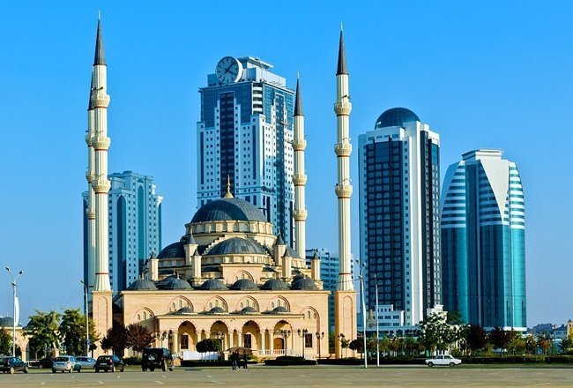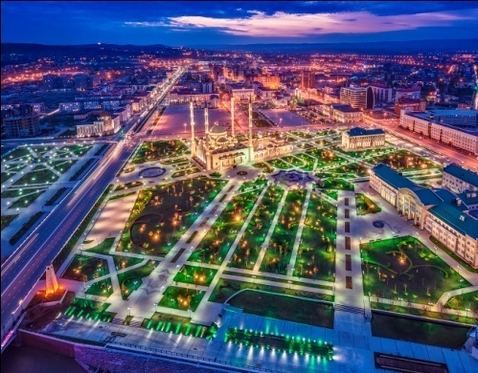
Переезд в г. Аргун (11 км от г. Грозного). Размещение в гостинице в городе Аргун, свободное время. Ночлег.
5 день | СВОБОДНЫЙ ДЕНЬ. Факультативно: автобусная экскурсия в Сулакский каньон (Дагестан)!
Завтрак. СВОБОДНЫЙ ДЕНЬ в г. ГРОЗНЫЙ.
ФАКУЛЬТАТИВНО, по желанию: Автобусная экскурсия в Дагестан.
Переезд в Дагестан. Экскурсия в Сулакский каньон. В начале каньона мы посещаем форелевое хозяйство Главрыба на р. Сулак. Далее переезжаем в п. Дубки. Великолепные панорамы на каньон начинается в том месте, где река Сулак, стремясь на север, рассекает горы и отделяет Салатау от Гимринского хребта. Каньон впечатляет и завораживает даже на фото, а уж когда видишь все вживую. Смотришь вниз, аж дух захватывает! Еще бы, это один из самых глубоких каньонов в мире. 1920 метров! Сулакский, между прочим, даже глубже знаменитого Великого каньона на плато Колорадо. Далее переезд к Терско-Сулакской равнине, что в нескольких десятках километров от Махачкалы. Обзор на видовой площадке бархана Сарыкум - величественная песчаная гора общей площадью 600 гектаров и высотой в 262 метра. Сарыкум называют осколком азиатских пустынь, окруженным степями. Этот бархан самый высокий не только в России, но и во всей Евразии.
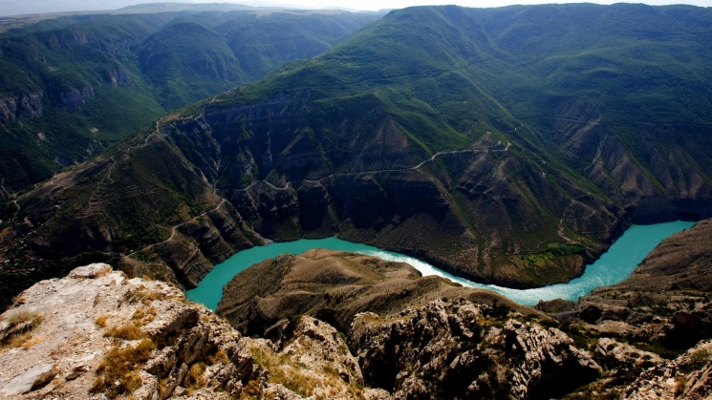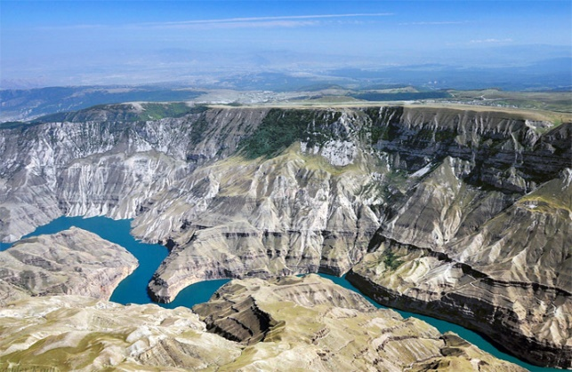
Возвращение в гостиницу вечером. Свободное время. Ночлег.
6 день | г. Нальчик, обзорная экскурсия по городу, подъем по канатной дороге на  г. Малая Кизиловка, Курортное озеро.
Завтрак, выселение из гостиницы.
Рассматривается возможность посещения республиканского рынка «Беркат».
Знакомство с национальными продуктами питания.
Выезд в г. Нальчик (200 км) - столица Кабардино-Балкарской Республики. Прибытие в город.
Обзорная экскурсия по городу Нальчик. Знакомство с самыми интересными достопримечательностями города. Вы совершите подъем по канатной дороге на вершину горы Малая Кизиловка, прогуляетесь вокруг Курортного озера. В минеральном источнике попробуйте на вкус знаменитый «Нальчик»!
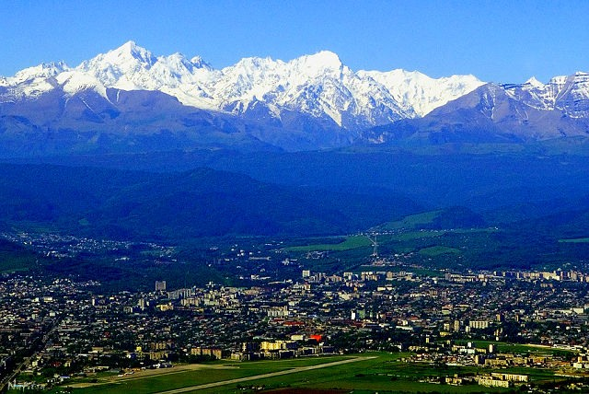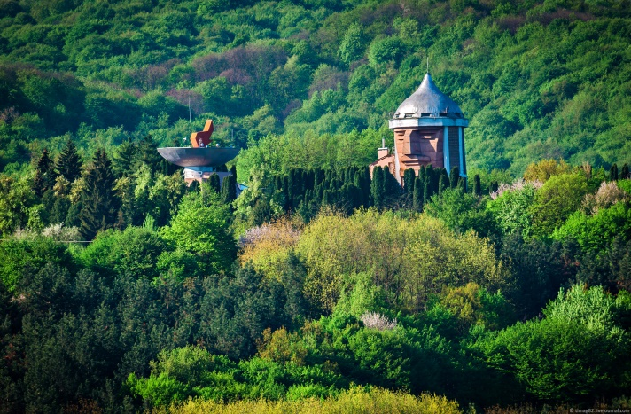
Размещение в гостинице. Ночлег.
7 день | Пятигорск (шубный рынок). Адыгея.
Завтрак. Освобождение номеров. Переезд в г. Пятигорск. Заезд на шубный рынок «Лира». (3,5 часа свободного времени). Туристы, которые не хотят посещать шубный рынок, едут с сопровождающим в центр Пятигорска на маршрутном такси. Экскурсия оз. Провал, Эолова арфа, цветник, питьевая галерея.
Обед (за доп. плату).
Переезд в Адыгею. Размещение в п. Каменномостское или ст. Даховская. Свободное время. Ночлег.
8 день | Адыгея. Экскурсия по Гуамскому ущелью. Транзитный переезд в Крым.
Завтрак. Освобождение номеров.
Экскурсия на хутор Гуамка, к знаменитому Гуамскому ущелью.
Обед в кафе (за доп. плату).
Гуамское ущелье — ущелье реки Курджипс, расположенное на участке между посёлками Мезмай и Гуамка Апшеронского района. Оно находится на самой северной окраине плато Лагонаки и является как бы воротами этого горного района. Имея длину 3 км и глубину 400 м, ущелье сужается местами до 2 м. Это как бы гигантская щель, которая к тому же в плане сильно изломана.
Поездка по Гуамскому ущелью на раритетном поезде по узкоколейной железной дороге, извилистой лентой проложенной под скалами. Поезд состоит всего из четырёх вагончиков, но локомотив часто скрывается за массивными выступами каменных стен. И за каждым поворотом новая чудо-картина.
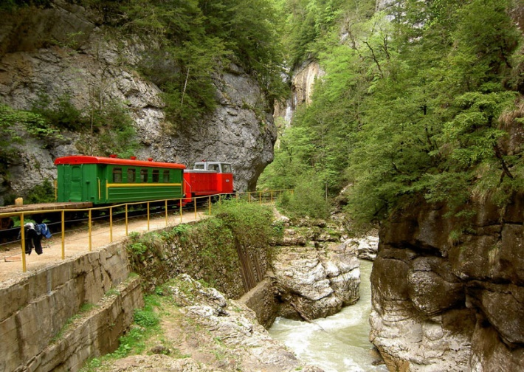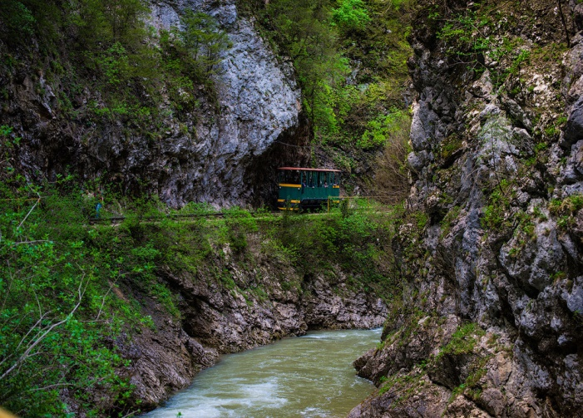
Транзитный переезд в Крым.
9 день | Прибытие в Крым.
Ориентировочное прибытие в Крым – утром.

В стоимость программы включено:
- Завтраки (7);
- Транспортное обслуживание по всему маршруту (автобусы туристического класса);
- Сопровождение группы куратором направления;
- проживание в гостинице (в 2-х местных номерах - семейные пары, в 3-х местных номерах с удобствами туристы на подселение (3-е спальное место: дополнительная кровать или диван, или кресло-кровать, или еврораскладушка);
- Страхование от несчастного случая;
- Экскурсионное обслуживание в городах: Краснодар, Владикавказ, Грозный, Нальчик, Гуамское ущелье.

В стоимость программы НЕ включено:
- * Обеды и ужины;
- * Входные билеты на объекты посещения и факультативные выезды:
- * в Осетии:
* Экскурсия в Грузию – 2 700 руб. (транспорт в Грузию предоставляет принимающая сторона)
- * канатная дорога в Тбилиси – 150 руб./чел.
или
* экскурсия «Цейское ущелье» - 1 700 руб./чел. (транспорт в Осетию предоставляет принимающая сторона)
- * канатная дорога в ущелье – 300 руб./чел.
- в Чечне:
- * Вход на вертолетную площадку Бизнес центра в "Грозный-Сити" - обзор с высоты 33-го этажа вечернего города - 100 руб.
* Экскурсия в Дагестан – 2 000 руб. (на 2-х автобусах в сопровождении местных экскурсоводов).
- в Кабардино-Балкарии:
- * канатная дорога в Нальчике – 300 руб./чел.
- * экскурсия по меховой фабрике Алеф в Пятигорске – 100 руб./чел.
- в Адыгее:
- * термальный источник: «Водная Ривьера» - 350 руб./час
- * Гуамское ущелье - 500 руб./дет. 300 руб. (паровозик в обе стороны);

